实验三 Spring 框架的使用

- 实验目的
- 理解Spring框架的工作原理；
- 理解Spring 框架中组件的基本配置方法；
- 掌握Spring框架中mvc模块的使用方法；
- 掌握Spring框架中aop模块的使用方法。

- 实验要求
- 编写一个基本的登录页面与购物页面；
- 基于AOP实现简单的日志记录。

- 实验步骤

- 在STS（Spring Tool Suite）中创建一个基于Gradle的Spring boot工程：

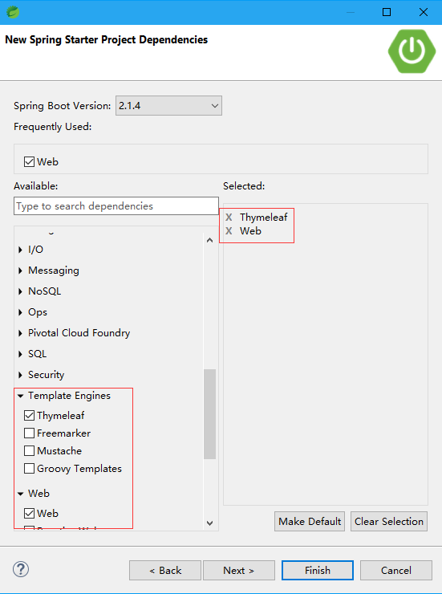

- 修改build.gradle文件，添加bootstrap与devtools依赖项：

dependencies {
implementation 'org.springframework.boot:spring-boot-starter-thymeleaf'
implementation 'org.springframework.boot:spring-boot-starter-web'
testImplementation 'org.springframework.boot:spring-boot-starter-test'
implementation 'org.springframework.boot:spring-boot-devtools' //热部署
compile 'org.webjars:bootstrap:4.3.1'
}

- 修改src\main\resources 目录下的application.properties文件：
spring.thymeleaf.cache=false //页面修改后实时更新

- 添加一个控制器，其代码为：

@Controller
public class HomeController implements WebMvcConfigurer {

@Override
public void addViewControllers(ViewControllerRegistry registry) {
registry.addViewController("/").setViewName("login");
registry.addViewController("/home").setViewName("welcome");
}

@PostMapping("/login")
public String check(@Validated User user, BindingResult bindingResult, Model model) {
if (bindingResult.hasFieldErrors()) {
model.addAttribute(user);
return "login";
}else
return "redirect:home";
}
}

- 添加一个模型类，其代码为：

public class User {
@Pattern(regexp="[a-z]{3}",message="请输入3个字母")
private String account;
@Pattern(regexp="[0-9|]{6}",message="请输入6位数字")
private String password;
public String getAccount() {
return account;
}
public void setAccount(String account) {
this.account = account;
}
public String getPassword() {
return password;
}
public void setPassword(String password) {
this.password = password;
}
}

- 添加2个页面，分别为：

<html lang="en" xmlns:th="http://www.thymeleaf.org">
<head></head>
<body>
<form action="#" th:action="@{/login}" th:object="${user}" method="post">
<h1>Please Login First...</h1>
<table>
<tr>
<td>Account:</td>
<td><input type="text" th:field="*{account}" /></td>
<td th:if="${#fields.hasErrors('account')}" th:errors="*{account}">Account Error</td>
</tr>
<tr>
<td>Password:</td>
<td><input type="text" th:field="*{password}" /></td>
<td th:if="${#fields.hasErrors('password')}" th:errors="*{password}">Password Error</td>
</tr>
<tr>
<td><button type="submit">Login</button></td>
</tr>
</table>
</form>
</body>
</html>

<html lang="en" xmlns:th="http://www.thymeleaf.org">
<head></head>
<body>
<h1>Welcome to our web site ...</h1>
</body>
</html>

- 利用AOP实现登录日志

@Aspect
@Configuration
public class LogAspect {
private Logger logger = LoggerFactory.getLogger(LogAspect.class);

//@Pointcut("execution(public * webadv.example.controller.HomeController.check(..))")
//public void webLog(){}

//@Before("webLog()")
@Before("execution(public * webadv.example.controller.HomeController.check(..)) && args(user,result,..)")
public void doBefore(User user, BindingResult result) throws Throwable {
logger.info(String.format("Account:%s, login %s.", user.getAccount(),result.hasErrors()?"failed":"succeeded"));

}
}

- 请在上述代码的基础上完成登录与注册模块，要求使用BootStrap美化界面，将日志记录在文件当中，并参考网址：
https://getbootstrap.com/docs/4.3/examples/checkout/
添加客户端表单校验。

- 实验结果
给出实验截图以及结果说明
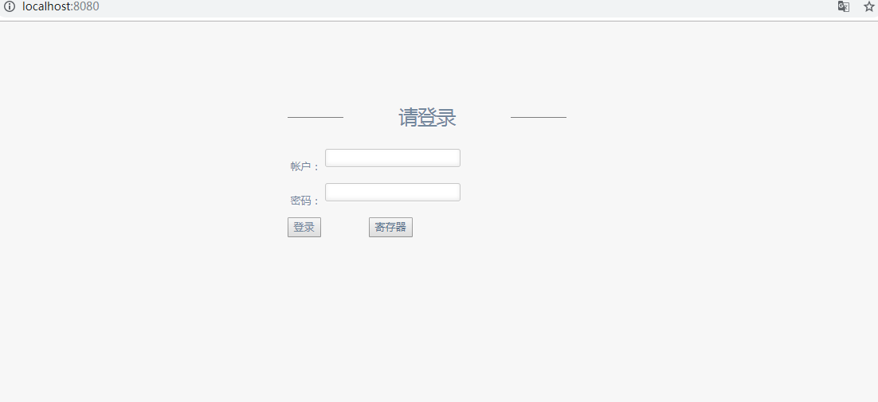
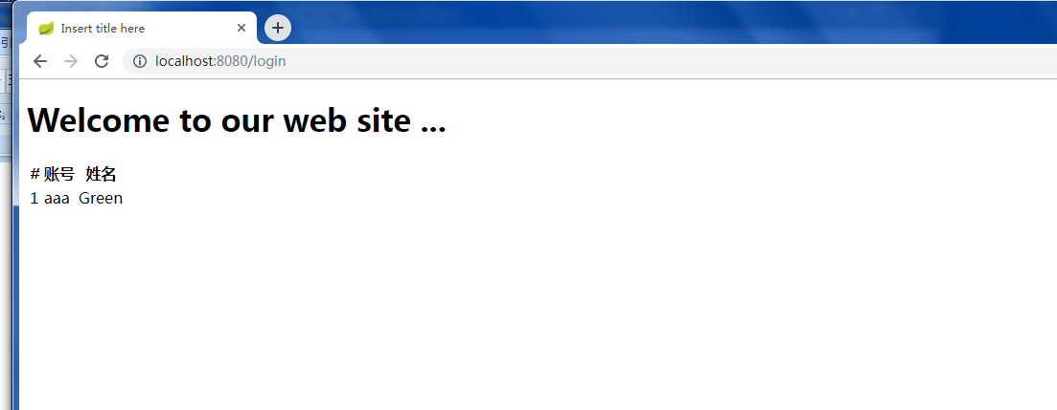
- 实验小结
AOP将程序逻辑划分成不同的部分(称作关注点，concerns)，常见的关注点有：transaction management, authentication, logging, security等等。AOP将那些关注点相同但又分散在不同类中的代码，通过横切的方式集中起来形成一个单独的模块。这样程序将更加容易维护。从架构上来说，进行数据访问时主要有两种策略，即：DAL（Data Access Layer，数据访问层）与Repository Pattern（仓储模式）。
使用DAL，其意图倾向在于：DAL层负责向业务层提供数据库访问操作方法，业务层需要哪些方法自己选。这种方式下，DAL是核心。采用这种方式通常会期望在发生业务变更时，尽量少修改DAL。
Repository模式是DDD（Domain-Driven Design，领域驱动设计）中的概念。使用Repository，隐含着另一种意图倾向，Repository中提供的方法都是Domain需要的方法，一切都是以Domain的需求为核心。采用这种方式通常会期望在变更数据访问方式时（例如JDBC换成ORM），不需要修改Repository接口。
采用DAL策略时，通常会采用DAO模式或ORM（Object-Relation-Mapping，对象关系映射）；而在采用Repository策略时，Spring Data为其提供了必要的支持。

